附件1：

2026原子级制造技术创新应用大赛
参赛作品说明书

赛道： | 学术论文
参赛作品名称：
填写日期：

须 知

一、参赛者如实填写参赛说明书各部分内容。
二、参赛者可自愿组合，成员可来自不同单位。作者所在单位名称须填写全称。
三、每个参赛作品作者数量不超过3人。
四、参赛者须使用论文模板（见附件1-1）。
五、参赛者对提供的参赛作品全部资料的真实性、有效性负责，由第一作者签署诚信承诺书并加盖单位公章。
六、如有违反诚信承诺的，一经查实，组委会有权取消该参赛作品资格，并向社会公开。

一、作者信息
第一作者  姓名 |  |  |  | 职务/职称
出生年月 |  |  |  | 专业方向
联系电话 |  |  |  | 邮 箱
所在单位
单位性质 | □国有企业 □民营企业 □三资企业  □科研院所 □高校 □其他，请注明（ ）
单位地址
联系人姓名 |  |  |  |  | 手机
作者团队  （不超过3人） | 序号 | 姓名 | 所在单位 |  |  |  |  | 职务/职称
作者团队  （不超过3人） | 1
作者团队  （不超过3人） | 2
作者团队  （不超过3人） | 3

二、参赛作品
论文名称
发表情况 | □ 未发表 □ 已发表，发表时间 发表刊物
论文摘要 | （200字以内）
基金项目 | （如有可填写基金项目名称及编号，如无请填无）
创新性与前瞻性​ | （300字以内）  1.原创性与新颖性：研究问题、理论、方法或结论是否具有显著的原创性，是否提出了新观点、新方法或新发现。  2.前沿性与引领性：研究是否触及原子级制造领域的国际学术前沿，对未来的技术发展或基础理论研究是否具有启发性与引领潜力。
科学性与严谨性 | （300字以内）  1.研究设计与规范性：研究方案设计是否合理，实验或理论推导过程是否严谨、可重复，数据获取与分析处理方法是否科学得当。  2.论证深度与结论可靠性：数据分析是否深入，逻辑论证是否严密，结论是否基于充分证据且可靠，能经得起推敲。
潜在价值 | （200字以内）  学术与应用价值：研究成果在推动原子级制造领域理论认知深化、关键技术突破，或为未来应用转化提供基础支撑方面的潜在价值与影响力。
展望 | （200字以内）
三、附件
论文模板见附件1-1。
诚信承诺书

郑重承诺：
一、参赛者提交的参赛作品涉及的所有资料均真实、有效，有关材料上的签字或印章均真实、有效，并获所有作者授权许可。
二、参赛者提交的参赛作品任何内容均不侵犯第三方的知识产权，不存在知识产权纠纷。
三、本参赛作品送交组委会之日起，即许可组委会将本参赛作品相关资料在非商业用途下，通过各种方式向社会公开宣传。
四、参赛者须遵守大赛组委会制定的全部比赛规则，如有违反，将承担因此带来的所有后果。

第一作者签字：

所在单位（公章）

年 月 日

附件1-1：
文章题目(三号黑体)
张原，李子级(四号楷体)
(单位,城市 邮编)(小五号，宋体)
摘 要(五号，黑体)：##简明阐述研究目的、原子级制造相关研究方法、核心实验/理论分析结果、主要创新点及研究结论，无需图表、公式及引用，语言精炼、逻辑清晰，客观反映论文核心内容。字数200—300##。(五号，楷体)
关 键 词(五号，黑体)：####；##；######(五号，楷体，分号隔开)
1 引言 (一级标题：四号，中文黑体，西文Times New Roman)
正文正文Times New Roman正文正文正文正文正文正文正文正文正文正文正文正文Times New Roman正文正文正文正文正文正文正文正文正文正文正文正文正文正文正文正文正文正文。(正文：五号，中文宋体，西文Times New Roman)
2 理论与方法
2.1 理论(二级标题：五号，中文黑体，西文Times New Roman。三级标题格式：同正文)
正文正文正文Times New Roman正文正文正文，如图1所示（图和表必须在原文对应处有引用，先文后图、先文后表，图片分辨率不低于 300dpi）正文正文正文Times New Roman正文正文正文，见表1。
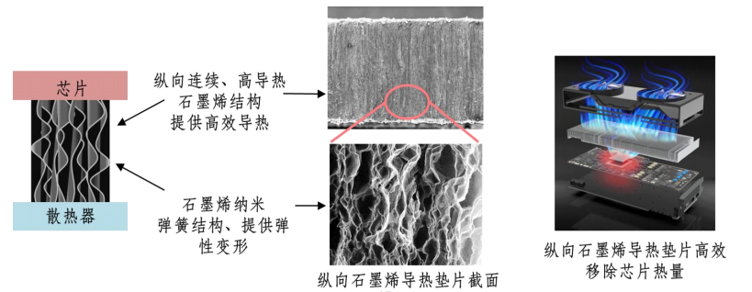
图1 图题(图题：小五，中文宋体，西文Times New Roman，居中)
表1 表名(表名：小五，黑体)(表中字体:小五，中文宋体，西文Times New Roman)
名称/单位 | 数据
速度/（m/s)
长度/m
2.2 方法
$\sin{α}±\sin{β}=2\sin{\frac{1}{2}\left(α±β\right)}\cos{\frac{1}{2}\left(α∓β\right)}$ (1)
公式需可编辑。
变量可用单个字母或单个字母带上下标表示，其中，上下标表示变量时用斜体，其他情况用正体。例如：的下标i表示变量用斜体，min表示最小值的简称，用正体。
不可用多个字母表示一个变量，例如：HIGH不可用表示高度，而应用H表示。
3 实验验证
正文正文Times New Roman正文正文正文正文正文正文正文正文正文正文正文正文Times New Roman正文正文正文正文正文正文正文正文正文正文正文正文正文正文正文正文正文正文。
4 结论
正文正文Times New Roman正文正文正文正文正文正文正文正文正文正文正文正文Times New Roman正文正文正文正文正文正文正文正文正文正文正文正文正文正文正文。

参考文献(五号，黑体）（采用顺序编码制，格式需符合国家标准GB/T7714-2015，所有参考文献均需在原文对应处进行引用)
[1]张伯伟.全唐五代诗格会考[M].南京:江苏古籍出版社,2002:288.
[2]CRAWFPRD W,GORMAN M.Futurelibraries:dreams,madness,&reality[M].Chicago:AmericanLibraryAssociation,1995.
[3]中国职工教育研究会.职工教育研究论文集[G].北京:人民教育出版社,1985.[3]中国职工教育研究会.职工教育研究论文集[G].北京:人民教育出版社,1985.
[4]雷光春.综合湿地管理:综合湿地管理国际研讨会论文集[C].北京:海洋出版社,2012.
[5]汤万金,杨跃翔,刘文,等.人体安全重要技术标准研制最终报告:7178999X-2006BAK04A10/10.2013[R/OL].(2013-09-30)[2014-06-24].http://www.nstrs.org.cn/xiangxiBG.aspx?id=41707.
[6]吴云芳.面向中文信息处理的现代汉语并列结构研究[D/OL].北京:北京大学,2003 [2013-10-14].http://thesis.lib.pku.edu.cn/dlib/List.asp?lang=gb&type=Reader&DocGroupID=4& DocID=6328.
[7]张凯军.轨道火车及高速轨道火车紧急安全制动辅助装置:201220158825.2[P].2012-04-05.
[8]全国信息与文献标准化技术委员会.文献著录:第4部分 非书资料:GB/T3792.4—2009[S].北京:中国标准出版社,2010:3.
[9]白书农.植物开花研究[M]//李承森.植物科学进展.北京:高等教育出版社,1998:146-163.
[10]杨洪升.四库馆私家抄校书考略[J].文献,2013(1)56-75.
[11]萧钰.出版业信息化迈入快车道[EB/OL].(2001-12-19)[2002-04-15].http://www.creader.com/news/20011219/200112190019.html
###English Title###(三号，Times New Roman,加粗)

Zhang Yuan, Li Ziji(四号，Times New Roman)
(单位英文，城市拼音 邮编) (小五，Times New Roman)

Abstract(五号，Times New Roman，加粗)：##中文摘要的英文翻译## (五号，Times New Roman)
Key words:(五号，Times New Roman，加粗)： ####；##；###### (五号，Times New Roman，悬挂缩进)

